Câu **1**: [VDC]

Bạn hãy chọn đáp án đúng:  
Cho hình vẽ sau.  
Hỏi hiệu số đường thẳng đi qua điểm A và số đường thẳng đi qua điểm B là bao nhiêu ?  
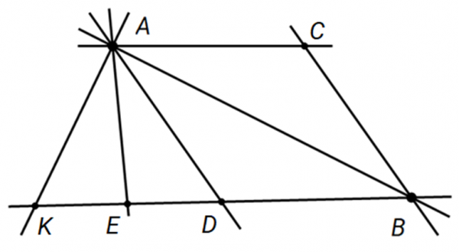

A. 2 đường thẳng

B. 5 đường thẳng C. 3 đường thẳng D. 9 đường thẳng

Lời giải:

**Bước 1:**

Hình vẽ trên có tổng cộng 9 đường thẳng bao gồm các đường thẳng: A C , A B , A D , A E , A K , K B , B C  
Trong đó, số đường thẳng đi qua A là 5 đường thẳng ( A C , A B , A D , A E , A K )  
Số đường thẳng đi qua B là 3 đường thẳng ( K B , B C , A B )  
Vậy, hiệu số đường thẳng đi qua điểm A và số đường thẳng đi qua điểm B là:  
5 − 3 = 2 (đường thẳng)  
**Đáp án:**2 đường thẳng.

Câu **2**: [VDC]

Bạn hãy điền số thích hợp vào ô trống.  
Ban đầu, Mai có 3 điểm (màu đen) như hình vẽ và kẻ các đường thẳng từ 3 điểm đó.  
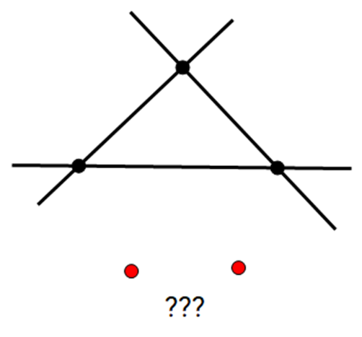  
Hỏi nếu Mai thêm vào hình vẽ 2 điểm (màu đỏ) sao cho trong cả 5 điểm không có 3 điểm nào thẳng hàng, thì số đường thẳng đi qua ít nhất 2 điểm trong các điểm đã cho mà Mai có thể kẻ thêm từ các điểm đó là bao nhiêu ?  
Trả lời: [[7]] đường thẳng.

Lời giải:

**Bước 1:**

**Lý thuyết:**  
Đường thẳng, đường cong, đường gấp khúc, ba điểm thẳng hàng.  
  
Theo đề bài, không có 3 điểm nào thẳng hàng trong cả 5 điểm.  
Vậy ta có thể gọi tên 2 điểm mới (màu đỏ) là A và B .  
Ta có hình sau:  
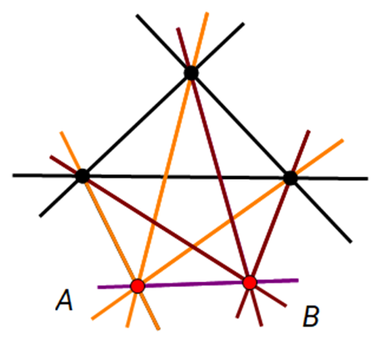  
Từ điểm A ta có thể kẻ được 3 đường thẳng đến 3 điểm ban đầu ( 3 đường màu cam).  
Từ điểm B ta có thể kẻ được 3 đường thẳng đến 3 điểm ban đầu ( 3 đường màu nâu).  
Ngoài ra còn đường thẳng A B (màu tím).  
Tổng số đường thẳng là:  
3 + 3 + 1 = 7 (đường thẳng).  
Vậy số thích hợp điền vào ô trống là 7.  
**Đáp án:**  
7

Câu **3**: [VDC]

Bạn hãy chọn đáp án đúng.  
Cho 7 điểm như hình dưới đây. Hỏi trong 7 điểm đã cho, có bao nhiêu bộ ba điểm thẳng hàng?  
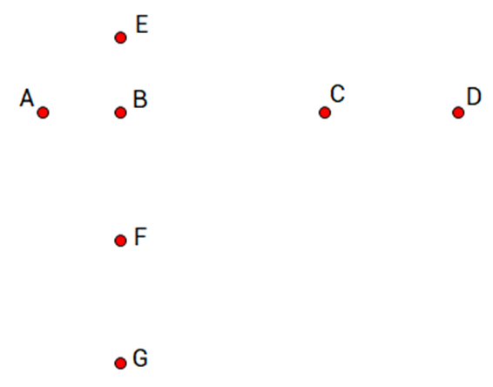

A. 2 bộ ba điểm. B. 4 bộ ba điểm. C. 6 bộ ba điểm.

D. 8 bộ ba điểm.

Lời giải:

**Bước 1:**

Ta kẻ được 2 đường thẳng như sau:  
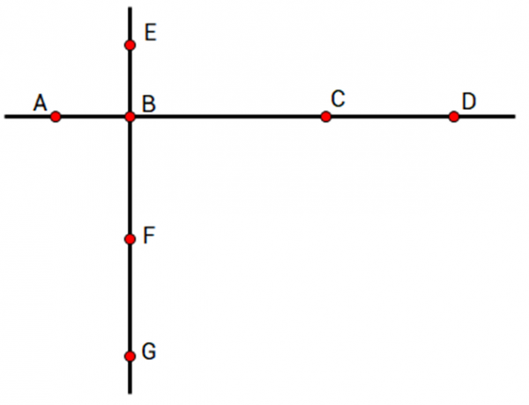  
Vì 4 điểm A , B , C , D cùng nằm trên một đường thẳng nên ta có 4 bộ ba điểm thẳng hàng là: ( A , B , C ) ; ( A , B , D ) ; ( B , C , D ) , ( A , C , D ) ;  
Vì 4 điểm E , B , F , G cùng nằm trên một đường thẳng nên ta có 4 bộ ba điểm thẳng hàng là: ( E , B , F ) ; ( E , F , G ) ; ( B , F , G ) , ( E , B , G )  
Vậy có tất cả 8 bộ ba điểm thẳng hàng.  
**Đáp án:**8 bộ ba điểm.

Câu **4**: [VDC]

Điền số thích hợp vào ô trống:  
Cho hình vẽ sau.  
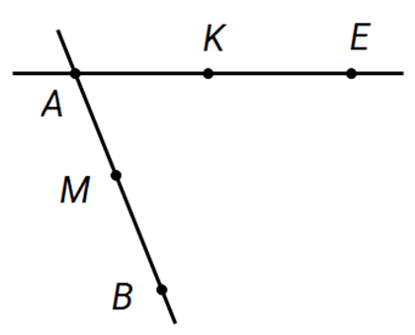  
Cô giáo yêu cầu mỗi bạn tìm ra một bộ ba điểm không thẳng hàng với nhau.  
Hỏi có tất cả bao nhiêu trường hợp thỏa mãn yêu cầu của cô giáo ?  
Trả lời: có [[8]] trường hợp.

Lời giải:

**Bước 1:**

Có tất cả trường hợp đó là:  
A , K , M ;  
A , K , B ;  
A , E , M ;  
A , E , B ;  
K , E , M ;  
K , E , B ;  
M , B , K ;  
M , B , E .  
Vậy có 8 trường hợp.  
**Đáp án:**8 .

Câu **5**: [VDC]

Bài toán dưới đây có nhiều câu trả lời phù hợp. Hãy tìm những câu trả lời đó trong các lựa chọn sau:  
Trong các hình dưới đây, hình nào có ít nhất 3 bộ ba điểm thẳng hàng?  
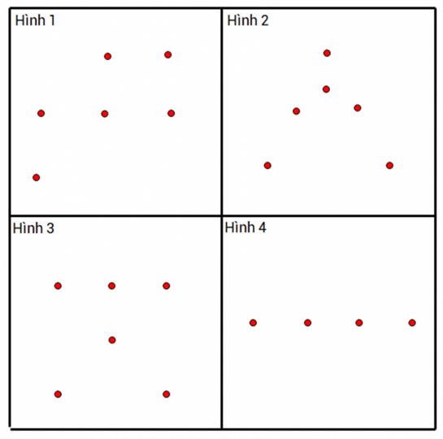

A. Hình 1 B. Hình 2

C. Hình 3

D. Hình 4

Lời giải:

**Bước 1:**

Ở hình 1 , ta kẻ được 2 đường thẳng như sau :  
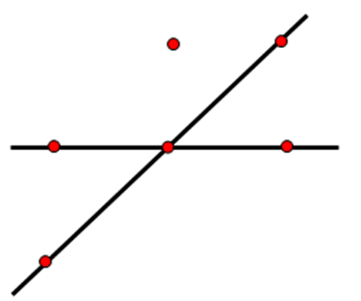  
Nhận thấy trên mỗi đường thẳng đã kẻ có ba điểm khác nhau. Vậy hình 1 có 2 bộ ba điểm thẳng hàng.  
Ở hình 2 , ta kẻ được 2 đường thẳng như sau:  
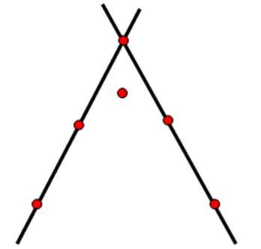  
Nhận thấy trên mỗi đường thẳng đã kẻ có ba điểm khác nhau. Vậy hình 2 có 2 bộ ba điểm thẳng hàng.  
Ở hình 3 , ta kẻ được 3 đường thẳng như sau:  
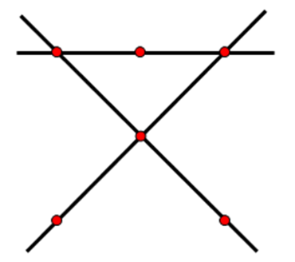  
Nhận thấy trên mỗi đường thẳng đã kẻ có ba điểm khác nhau. Vậy hình 3 có 3 bộ ba điểm thẳng hàng.  
Ở hình 4 , ta kẻ được 1 đường thẳng như sau:  
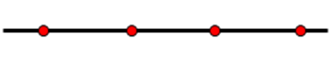  
Nhận thấy trên dường thẳng này có 4 điểm khác nhau. Ta đặt tên 4 điểm này lần lượt là A , B , C , D .  
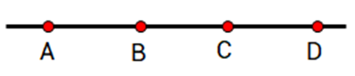  
Khi đó, ta đếm được 4 bộ ba điểm thẳng hàng là: ( A , B , C ) ; ( A , B , D ) ; ( B , C , D ) , ( A , C , D ) .  
Vậy hình 4 có 4 bộ ba điểm thẳng hàng.  
Vậy trong các hình đã cho có hai hình có ít nhất ba bộ 3 điểm thẳng hàng là hình 3 và hình 4.  
**Đáp án:**Hình 3 và Hình 4

Câu **6**: [VDC]

Bạn hãy chọn đáp án đúng.  
Cô giáo đưa cho Long và Sơn mỗi bạn một tờ phiếu với 5 điểm cho trước như sau.  
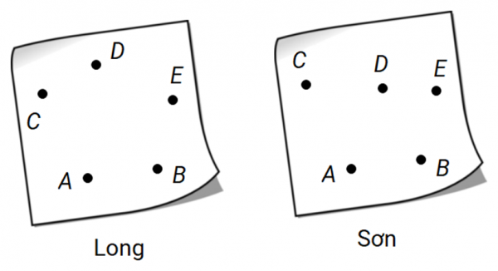  
Biết rằng trong hình của Sơn, ba điểm C , D , E thẳng hàng. Hai bạn phải kẻ các đường thẳng sao cho đường thẳng đó đi qua ít nhất 2 trong 5 điểm đã cho. Trong các phát biểu sau, phát biểu nào đúng?

A. Long kẻ được nhiều đường thẳng hơn Sơn và nhiều hơn 2 đường thẳng.

B. Long kẻ được nhiều đường thẳng hơn Sơn và nhiều hơn 3 đường thẳng. C. Sơn kẻ được nhiều đường thẳng hơn Long và nhiều hơn 2 đường thẳng. D. Sơn kẻ ít đường thẳng hơn Long và ít hơn 1 đường thẳng.

Lời giải:

**Bước 1:**

**Lý thuyết:**  
Đường thẳng, đường cong, đường gấp khúc, ba điểm thẳng hàng  
  
Ta thấy, cứ hai điểm sẽ kẻ được một đường thẳng bằng cách nối hai điểm rồi kéo dài về hai phía.  
Hình vẽ của Long có 5 điểm, trong đó không có 3 điểm nào thẳng hàng.  
Do đó, Long sẽ kẻ được 10 đường thẳng là: A B , A C , A D , A E , B C , B D , B E , C D , C E , D E .  
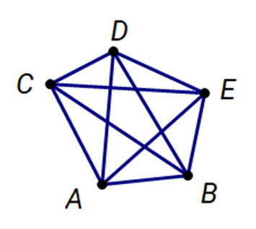  
Hình vẽ của Sơn cũng có 5 điểm, trong đó ba điểm C , D , E thẳng hàng.  
Do đó, Sơn sẽ kẻ được 8 đường thẳng là: C E (chứa điểm D ) , A B , A C , A D , A E , B C , B D , B E .  
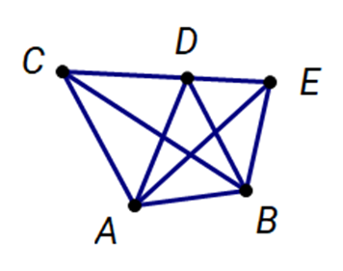  
Vì 10 > 8 nên Long kẻ được nhiều đường thẳng hơn và nhiều hơn Sơn: 10 − 8 = 2 (đường thẳng).  
Vậy phát biểu đúng là: "Long kẻ được nhiều đường thẳng hơn Sơn và nhiều hơn 2 đường thẳng."  
**Đáp án:**  
Long kẻ được nhiều đường thẳng hơn Sơn và nhiều hơn 2 đường thẳng.

Câu **7**: [VDC]

Cho 4 hình dưới đây. Hãy sắp xếp 4 hình sau theo thứ tự số đường thẳng trong mỗi hình tăng dần.  
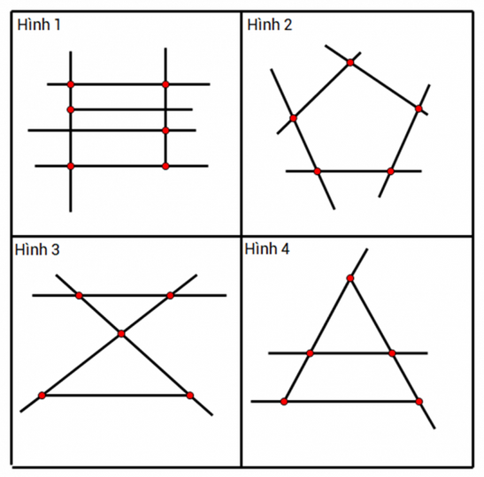

Hình 4

Hình 3

Hình 1

Hình 2

Lời giải:

**Bước 1:**

Hình 1 có 4 đường thẳng được tô màu như hình dưới đây.  
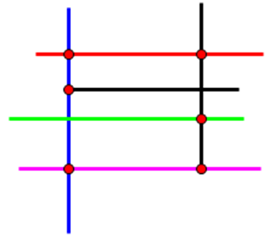  
Hình 2 có 5 đường thẳng được tô màu như hình dưới đây.  
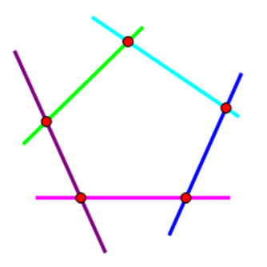  
Hình 3 có 3 đường thẳng được tô màu như hình dưới đây.  
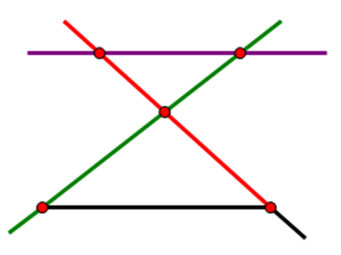  
Hình 4 có 1 đường thẳng được tô màu như hình dưới đây.  
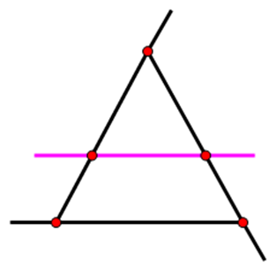  
Vì 1 < 3 < 4 < 5 nên thứ tự đúng là: Hình 4 ; Hình 3 ; Hình 1 ; Hình 2 .  
**Đáp án:**  
Hình 4 ;  
Hình 3 ;  
Hình 1 ;  
Hình 2 .

Câu **8**: [VDC]

Bạn hãy chọn đáp án đúng.  
Cho 7 điểm như hình dưới đây:  
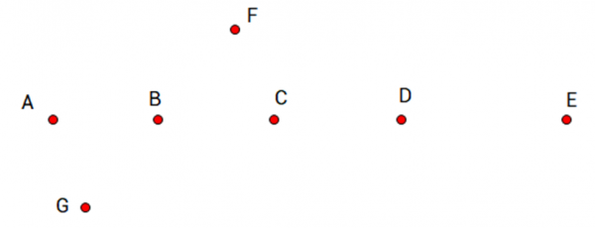  
Hỏi trong 7 điểm đã cho, có bao nhiêu bộ ba điểm thẳng hàng?

A. 2 bộ ba điểm. B. 6 bộ ba điểm. C. 7 bộ ba điểm.

D. 11 bộ ba điểm.

Lời giải:

**Bước 1:**

**Lý thuyết:**  
Đường thẳng, đường cong, đường gấp khúc, ba điểm thẳng hàng.  
  
Ta kẻ được 2 đường thẳng như sau:  
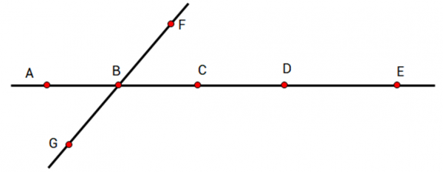  
Vì F , B , G cùng nằm trên một đường thẳng nên F , B , G là 1 bộ ba điểm thẳng hàng.  
Vì A , B , C , D , E cùng nằm trên một đường thẳng nên ta có 10 bộ ba điểm thẳng hàng là:  
( A , B , C ) ; ( A , B , D ) ; ( A , B , E ) ; ( A , C , D ) ; ( A , C , E ) ; ( A , D , E ) ; ( B , C , D ) ; ( B , C , E ) ; ( B , D , E ) ; ( C , D , E ) .  
Vậy có tất cả 11 bộ ba điểm thẳng hàng.  
**Đáp án:**11 bộ ba điểm.

Câu **9**: [VDC]

Điền số thích hợp vào chỗ trống.  
Từ 4 điểm không thẳng hàng có thể lập được [[12]] đường gấp khúc khác nhau gồm 2 đoạn thẳng.

Lời giải:

**Bước 1:**

**Lời giải.**  
Gọi 4 điểm không thẳng hàng A , B , C , D . Từ 4 điểm đó lập được các đường gấp khúc gồm 2 đoạn thẳng khác nhau là:  
Đường gấp khúc bắt đầu từ điểm A : A B C ; A B D ; A C B ; A C D ; A D B ; A D C .  
Đường gấp khúc bắt đầu từ điểm B : B A D ; B A C ; B C D ; B D C .  
(Ta loại đi những đường gấp khúc đã kể ở A )  
Đường gấp khúc bắt đầu từ điểm C : C A D , C B D .  
(Ta loại đi những đường gấp khúc đã kể ở B )  
Vậy có tất cả 12 đường gấp khúc.  
**Đáp án: 12.**

Câu **10**: [VDC]

Điền số thích hợp vào chỗ trống.  
Cần ít nhất [[4]] điểm để lập được đường gấp khúc gồm 4 đoạn thẳng.

Lời giải:

**Bước 1:**

**Lời giải.**  
Hình đường gấp khúc gồm 4 đoạn thẳng cần ít điểm nhất có dạng như sau:  
  
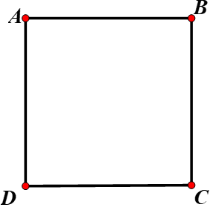  
Vậy cần ít nhất 4 điểm để lập được đường gấp khúc gồm 4 đoạn thẳng.  
**Đáp án: 4.**

Câu **11**: [VDC]

Điền số thích hợp vào chỗ trống.  
Cho hình vẽ sau:  
  
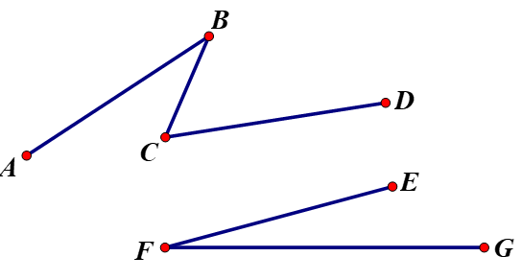  
Nối D với E ta được đường gấp khúc gồm nhiều đoạn thẳng nhất có [[6]] đoạn thẳng.

Lời giải:

**Bước 1:**

**Lời giải.**  
Nối D với E ta được đường gấp khúc như hình sau:  
  
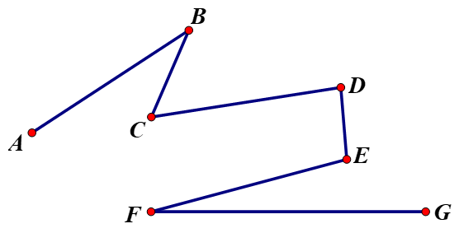  
Đường gấp khúc gồm nhiều đoạn thẳng nhất là A B C D E F G gồm các đoạn thẳng: A B ; B C ; C D ; D E ; E F ; F G .  
Vậy đường gấp khúc gồm nhiều đoạn thẳng nhất có 6 đoạn thẳng.  
**Đáp án**: 6.

Câu **12**: [VDC]

Bạn hãy chọn đáp án đúng.  
Cho các đường gấp khúc như các hình sau:  
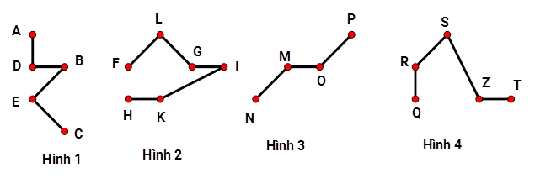  
Trong các hình trên, có bao nhiêu hình là đường gấp khúc có nhiều hơn 4 đoạn thẳng?

A. 0. B. 3. C. 2.

D. 1.

Lời giải:

**Bước 1:**

Hình 1 là đường gấp khúc A D B E C gồm 4 đoạn thẳng là A D , D B , B E , E C .  
Hình 2 là đường gấp khúc F L G I K H gồm 5 đoạn thẳng là F L , L G , G I , I K , K H .  
Hình 3 là đường gấp khúc N M O P gồm 3 đoạn thẳng là N M , M O , O P .  
Hình 4 là đường gấp khúc Q R S Z T gồm 4 đoạn thẳng là Q R , R S , S Z , Z T .  
Vì 5 > 4 > 3 nên có 1 đường gấp khúc có nhiều hơn 4 đoạn thẳng là đường gấp khúc ở Hình 2.  
**Đáp án: 1.**

Câu **13**: [VDC]

Bạn hãy chọn đáp án đúng.  
Cho các đường gấp khúc như các hình sau:  
Trong các đường gấp khúc trên, đường gấp khúc ở hình nào gồm nhiều đoạn thẳng nhất?

A. Hình 1.

B. Hình 2. C. Hình 3. D. Hình 4.

Lời giải:

**Bước 1:**

Hình 1 là đường gấp khúc A B C D E F gồm 5 đoạn thẳng là A B , B C , C D , D E , E F .  
Hình 2 là đường gấp khúc T E U gồm 2 đoạn thẳng là T E , E U .  
Hình 3 là đường gấp khúc M N P Q gồm 3 đoạn thẳng là M N , N P , P Q .  
Hình 4 là đường gấp khúc P Q R T S gồm 4 đoạn thẳng là P Q , Q R , R T , T S .  
Vì 2 < 3 < 4 < 5 nên đường gấp khúc gồm nhiều đoạn thẳng nhất là đường gấp khúc ở Hình 1.  
Vậy đáp án đúng là Hình 1.  
**Đáp án:**Hình 1.

Câu **14**: [VDC]

Cho các hình sau:  
Bạn hãy sắp xếp các hình trên theo thứ tự **giảm dần từ trên xuống dưới**số đoạn thẳng trong mỗi hình đó.

Hình 3.

Hình 2.

Hình 1.

Hình 4.

Lời giải:

**Bước 1:**

Hình 1 là đường gấp khúc C D E F gồm 3 đoạn thẳng là C D , D E , E F .  
Hình 2 là đường gấp khúc G H I J K gồm 4 đoạn thẳng là G H , H I , I J , J K .  
Hình 3 là đường gấp khúc B A L M N O gồm 5 đoạn thẳng là B A , A L , L M , M N , N O .  
Hình 4 là đường gấp khúc P Q R gồm 2 đoạn thẳng là P Q ; Q R .  
Vì 2 < 3 < 4 < 5 nên thứ tự sắp xếp đúng là: Hình 3 , Hình 2 , Hình 1 , Hình 4.  
**Đáp án:**  
Hình 3.  
Hình 2.  
Hình 1.  
Hình 4.

Câu **15**: [VDC]

Bạn hãy chọn đáp án đúng.  
Dưới đây là hình hai bạn Ngọc và Ánh vẽ trên vở:  
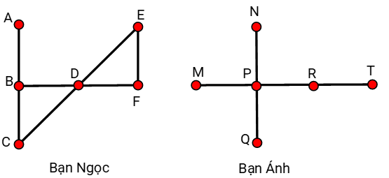  
Hỏi bạn nào vẽ được nhiều bộ ba điểm thẳng hàng hơn?

A. Bạn Ánh.

B. Bạn Ngọc.

Lời giải:

**Bước 1:**

**Lý thuyết:**  
Đường thẳng, đường cong, đường gấp khúc, ba điểm thẳng hàng.  
  
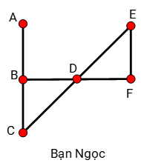  
Hình vẽ của bạn Ngọc có 3 bộ ba điểm thẳng hàng đó là: ( A , B , C ) ; ( B , D , F ) ; ( C , D , E ) .  
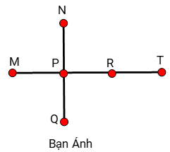  
Hình vẽ của bạn Ánh có 5 bộ ba điểm thẳng hàng đó là: ( M , P , R ) ; ( M , P , T ) ; ( P , R , T ) ; ( N , P , Q ) , ( M , R , T )  
Vì 5 > 3 nên của bạn Ánh có nhiều bộ ba điểm thẳng hàng hơn của bạn Ngọc.  
Vậy đáp án đúng là: Bạn Ánh.  
**Đáp án:**  
Bạn Ánh.

Câu **16**: [VDC]

Bạn hãy chọn đáp án đúng để điền vào ô trống.  
Cho các hình dưới đây:  
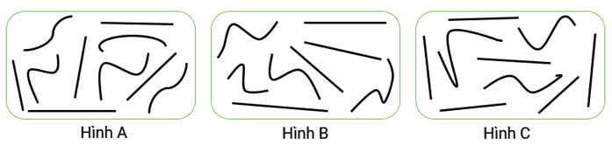  
Các khẳng định dưới đây đúng hay sai?  
1) Hình A có nhiều hơn 4 đường cong [[Đúng]].  
2) Hình B ít hơn hình C 2 đường thẳng. [[Đúng]]  
3) Hình C có ít hơn 2 đường cong. [[Sai]]

Lời giải:

**Bước 1:**

**Lý thuyết:**  
Đường thẳng, đường cong, đường gấp khúc, ba điểm thẳng hàng.  
  
Quan sát hình vẽ, ta thấy:  
Hình A có 5 đường cong được tô màu đỏ như hình dưới đây:  
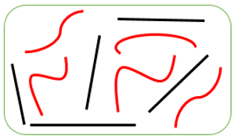  
Vì 5 > 4 nên hình A có nhiều hơn 4 đường cong. Do đó, khẳng định 1) đúng.  
Hình B có 4 đường thẳng được tô màu xanh như hình dưới đây:  
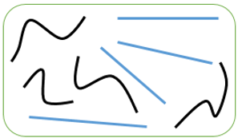  
Hình C có 6 đường thẳng được tô màu xanh và 3 đường cong được tô màu đỏ như hình dưới đây:  
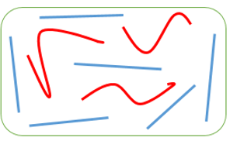  
Hình B ít hơn hình C số đường thẳng là: 6 − 4 = 2 (đường thẳng).  
Do đó, khẳng định 2) đúng.  
Vì 3 > 2 nên hình C nhiều hơn 2 đường cong. Do đó, khẳng định 3) sai.  
Vậy đáp án đúng cần chọn lần lượt là: Đúng – Đúng – Sai.  
**Đáp án:**  
Đúng  
Đúng  
Sai

Câu **17**: [VDC]

Bạn hãy chọn đáp án đúng.  
Bốn bạn Minh, Lan, Hùng, Dũng cùng vẽ các đường gấp khúc lên bảng:  
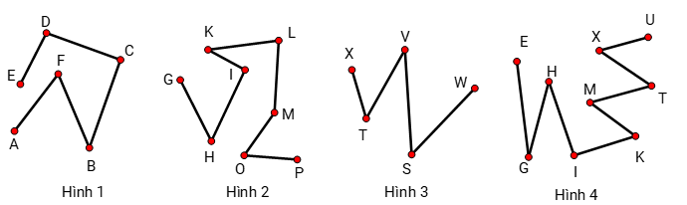  
Biết rằng, Minh vẽ đường gấp khúc có ít đoạn thẳng nhất, Dũng vẽ đường gấp khúc có nhiều đoạn thẳng nhất. Đường gấp khúc của Lan nhiều hơn của Minh 3 đoạn thẳng.  
Trong các khẳng định dưới đây, khẳng định nào đúng?

A. Hùng vẽ đường gấp khúc ở hình 1.

B. Hùng vẽ đường gấp khúc ở hình 2. C. Hùng vẽ đường gấp khúc ở hình 3. D. Hùng vẽ đường gấp khúc ở hình 4.

Lời giải:

**Bước 1:**

**Lý thuyết:**  
Đường thẳng, đường cong, đường gấp khúc, ba điểm thẳng hàng.  
  
  
Quan sát hình vẽ ta thấy:  
Đường gấp khúc ở hình 1 là đường gấp khúc A F B C D E gồm 5 đoạn thẳng: A F ; F B ; B C ; C D ; D E .  
Đường gấp khúc ở hình 2 là đường gấp khúc G H I K L M O P gồm 7 đoạn thẳng: G H ; H I ; I K ; K L ; L M ; M O ; O P .  
Đường gấp khúc ở hình 3 là đường gấp khúc X T V S W gồm 4 đoạn thẳng: X T ; T V ; V S ; S W .  
Đường gấp khúc ở hình 4 là đường gấp khúc E G H I K M T X U gồm 8 đoạn thẳng:  
E G ; G H ; H I ; I K ; K M ; M T ; T X ; X U .  
Vì 8 > 7 > 5 > 4 nên Minh vẽ đường gấp khúc ở hình 3 , Dũng vẽ đường gấp khúc ở hình 4.  
Ta có: 4 + 3 = 7. Do đó, Lan vẽ đường gấp khúc ở hình 2 gồm 7 đoạn thẳng.  
Vậy Hùng vẽ đường gấp khúc ở hình 1.  
**Đáp án:**  
Hùng vẽ đường gấp khúc ở hình 1.

Câu **18**: [VDC]

Bạn hãy chọn đáp án đúng.  
Bạn Lâm vẽ một hình gồm 5 bộ ba điểm thẳng hàng. Bạn Minh cũng vẽ một hình gồm một số bộ ba điểm thẳng hàng. Dưới đây là hình vẽ của bạn Minh:  
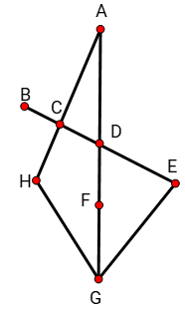  
Khẳng định nào dưới đây đúng về hình vẽ của Minh so với hình vẽ của Lâm?

A. Hình vẽ của Minh nhiều hơn hình vẽ của Lâm 4 bộ ba điểm thẳng hàng.

B. Hình vẽ của Minh có 5 bộ ba điểm thẳng hàng giống hình vẽ của Lâm. C. Hình vẽ của Minh ít hơn hình vẽ của Lâm 1 bộ ba điểm thẳng hàng. D. Hình vẽ của Minh nhiều hơn hình vẽ của Lâm 3 bộ ba điểm thẳng hàng.

Lời giải:

**Bước 1:**

**Lý thuyết:**  
Đường thẳng, đường cong, đường gấp khúc, ba điểm thẳng hàng.  
  
  
Ta thấy, hình vẽ của Minh có 9 bộ ba điểm thẳng hàng đó là:  
( A , C , H ) ; ( A , D , F ) ; ( A , F , G ) ; ( A , D , G ) ; ( D , F , G ) ; ( B , C , D ) ; ( B , D , E ) ; ( C , D , E ) ; ( B , C , E ) .  
Vì 9 > 5 nên hình vẽ của Minh nhiều hơn hình vẽ của Lâm: 9 − 5 = 4 bộ ba điểm thẳng hàng.  
Vậy khẳng định đúng là: Hình vẽ của Minh nhiều hơn hình vẽ của Lâm 4 bộ ba điểm thẳng hàng.  
**Đáp án:**  
Hình vẽ của Minh nhiều hơn hình vẽ của Lâm 4 bộ ba điểm thẳng hàng.

Câu **19**: [VDC]

Cho các hình dưới đây:  
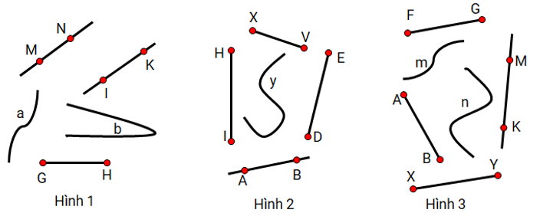  
Bạn hãy sắp xếp các hình đã cho từ trên xuống dưới theo thứ tự hình có tổng số đường thẳng và đường cong giảm dần.

Hình 1.

Hình 3.

Hình 2.

Lời giải:

**Bước 1:**

**Lý thuyết:**  
Đường thẳng, đường cong, đường gấp khúc, ba điểm thẳng hàng.  
  
Quan sát hình vẽ ta thấy:  
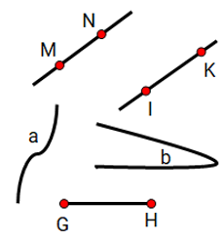  
Hình 1 có:  
2 đường thẳng đó là: đường thẳng M N , đường thẳng I K .  
2 đường cong đó là: đường cong a , đường cong b .  
Tổng số đường thẳng và đường cong ở hình 1 là: 2 + 2 = 4 (đường)  
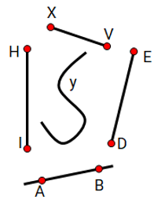  
Hình 2 có:  
1 đường thẳng đó là: đường thẳng A B .  
1 đường cong đó là: đường cong y .  
Tổng số đường thẳng và đường cong ở hình 2 là: 1 + 1 = 2 (đường)  
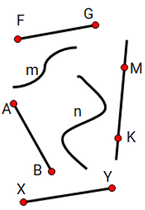  
Hình 3 có:  
1 đường thẳng đó là: đường thẳng M K .  
2 đường cong đó là: đường cong m , đường cong n .  
Tổng số đường thẳng và đường cong ở hình 3 là: 1 + 2 = 3 (đường)  
Vì 4 > 3 > 2 nên thứ tự sắp xếp đúng là: hình 1 , hình 3 , hình 2.  
**Đáp án:**  
Hình 1.  
Hình 3.  
Hình 2.